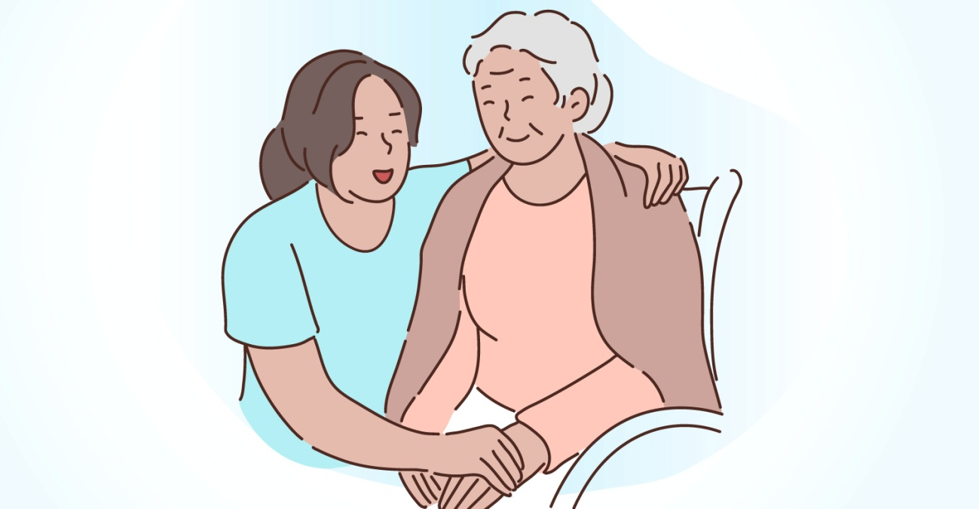

PAUTAS PARA UNA MEJOR COMUNICACIÓN ENFERMO/ CUIDADOR:

* NO TRABAJAR CON PRISAS. DEJE TIEMPO PARA COMPRENDER Y PROCESAR LA INFORMACIÓN QUE RECIBE.
* MANTERNER EL CONTACTO; HACER GESTOS DE INTERÉS, LLAMARLE POR SU NOMBRE
* FOMENTAR LA AUTOESTIMA.
* NO CAER EN EL EDADISMO.
* NO TRATARLOS COMO NIÑOS.
* HABLAR EN SITIOS DONDE NO HAYA DEMASIADAS DISTRACCIONES NI RUIDO DE FONDO, INTENTAR EVITAR OTRAS DISTRACCIONES, COMO PUEDE SER LA TELEVISIÓN.
* ACERCARSE A LA PERSONA DE FRENTE Y LENTAMENTE.
* ANIMAR A DAR RESPUETAS. HACERLE VER LO QUE NOTAMOS, DECIR COSAS COMO: “YA TE ENTIENDO” “TE NOTO NERVIOSO” “YA ME DOY CUENTA”. “EN QUE TE PUEDO AYUDAR”. Aunque la conversación no se entienda utilizar estas frases, tranquilizadoras.
* HABLAR DE MANERA CLARA Y LENTA, UTILIZAR PALABRAS FAMILIARES.
* SER CONCRETO: INTENTAR EMPLEAR LOS NOMBRES DE LAS COSAS Y DE LAS PERSONAS, EN LUGAR DE UTILIIZAR PALABRAS COMO “EL” “ELLA”.
* ATENDER A CUALQUIER DEMANDA CON MUESTRA DE INTERÉS.
* ASEGURESE DE QUE PUEDE OIR, VER Y HABLAR LO MEJOR POSIBLE.
* SONREIR.
* ATRAIGA SU ATENCIÓN. ANÍME A LA PERSONA A EXPRESARSE.
* BUSQUE TEMAS DE CONVERSACIÓN: SOBRE SU PASADO, VIENDO FOTOS, PERIODICOS ANTIGUOS, LIBROS CON ILUSTRACIONES.
* PONERSE SIEMPRE EN LUGAR DEL OTRO, NOS AYUDARÁ A TRABAJAR LA PACIENCIA, CALMA.
* -UTILICE FRASES CORTAS Y TRATE DE HABLAR DE UNA SOLA COSA CADA VEZ.
* -DELE TIEMPO DE SOBRA PARA RESPONDER.
* FÍJESE EN EL LENGUAJE CORPORAL, PUES PROBABLEMENTE SE DARÁ CUENTA DE LO QUE ESTÁ SINTIENDO.

Las personas más necesarias. Los mayores. (Madre Teresa de Calcuta).